Министерство науки и высшего образования Российской Федерации
Лысьвенский филиал федерального государственного бюджетного образовательного учреждения высшего образования
«Пермский национальный исследовательский политехнический университет»
(ЛФ ПНПУ)

Факультет профессионального образования
Направление 44.03.04 Профессиональное обучение ( по отраслям)
Кафедра «Общенаучных дисциплин»

канд. пед. наук, доцент
с и.о. Зав. кафедрой ОНД
__________ Е. Н. Хаматнурова
«____» ____________ 2020 г.

ВЫПУСКНАЯ КВАЛИФИКАЦИОННАЯ РАБОТА

На тему: «Правовые аспекты подготовки и заключения договора строительного подряда между заказчиком и строительной организацией (на примере ИП Сивцев А.Н. г. Лысьва Пермского края)»

Студент ________________________________________________(А. М. Макулова)

Состав выпускной квалификационной работы:
- Пояснительная записка на ___ стр.
- Графические материалы на ___ стр.

Руководитель выпускной квалификационной работы
канд. пед. наук, доцент кафедры ОНД
______________ (Е. Н. Хаматнурова)

Лысьва, 2020 г.
Министерство науки и высшего образования Российской Федерации
Лысьвенский филиал федерального государственного бюджетного образовательного учреждение высшего образования
«Пермский национальный исследовательский политехнический университет»
(ЛФ ПНИПУ)

Факультет профессионального образования
Направление 44.03.04 Профессиональное обучение по отраслям
Кафедра «Общенаучных дисциплин»

УТВЕРЖДАЮ
Доцент с и.о. зав. кафедрой ОНД
___________Е.Н.Хаматнурова
«___» ___________ 20___ г.

ЗАДАНИЕ
на выполнение выпускной квалификационной работы бакалавра

Фамилия И.О. ____Макулова Александра Михайловна____________________________
Факультет профессионального образования
Группа ____ППД-15-1бзЛФ_________
Начало выполнения работы __30.09.2019________________
Контрольные сроки просмотра работы кафедрой__10.02.2020,13.03.2020, 25.05.2020,15.06.2020____
Защита работы на заседании ГЭК _25.06.2020-26.06.2020___

1. Наименование темы «Правовые аспекты подготовки и заключения договора строительного подряда между заказчиком и строительной организацией (на примере ИП Сивцев А.Н., г. Лысьва)»

2. Исходные данные к работе организационные данные ИП Сивцев А.Н., г. Лысьва, нормативная база

3. Содержание пояснительной записки
ВВЕДЕНИЕ
- Договор строительного подряда: история развития, понятие и сфера применения
- История развития института подряда в России,
- Понятие договора строительного подряда, его функции и сфера применения,
- Отдельные виды договора подряда и их характеристика.
- Договор строительного подряда и его особенности
  - Субъекты договора подряда, их права и обязанности
  - Элементы договора строительного подряда
  - Ответственность сторон по договору строительного подряда
- Правовые аспекты подготовки и заключения договора строительного подряда между заказчиком и строительной организацией ИП Сивцев А.Н., г. Лысьва
  - Характеристика организации ИП Сивцев А.Н., г. Лысьва,
  - Особенности договора подряда между заказчиком и строительной организацией,
  - Правовое регулирование порядка заключения договора строительного подряда между заказчиком и строительной организацией,
  - Рекомендации по соблюдению правовых аспектов заключения договора и предотвращению нарушений.
- Методическая разработка для лиц, заключающих договор строительного подряда
ЗАКЛЮЧЕНИЕ
СПИСОК ИСПОЛЬЗОВАННЫХ ИСТОЧНИКОВ

4 Перечень графического материала - Таблицы и рисунки, содержащие конкретную информацию по теме исследования

5 Дополнительные указания - подготовка выпускной квалифицированной работы для ХДР

6. Основная литература

- «Градостроительный кодекс РФ» от 29.12.2004 N 190-ФЗ (ред. от 24.04.2020)
- Гражданский кодекс РФ (часть вторая) от 26.01.1996 № 14-ФЗ (ред. от 18.03.2019, с изм. от 03.07.2019)
- Постановление Госкомстата РФ от 05.01.2004 №1 «Об утверждении унифицированных форм первичной учетной документации по учёту труда и его оплаты»
- Постановление Госстроя РФ от 5 марта 2004г. №15/1 «Об утверждении и введении в действие методики определения стоимости строительной продукции на территории РФ»// Ценообразование и сметное нормирование в строительстве 2004. № 7,8
- Шарапов В.В. Особенности применения удержания при исполнении договоров строительного подряда// Право и экономика. 2007. №2 с.43
- Макаров О.В. К вопросу о понятии, сущности и существующих условиях строительного подряда// Правовые вопросы строительства.2009.№2. 25с.
- Договорное право: учебник / под. общ. ред. Р.А.Курбанов, А.М.Эрделевский. - Москва; Проспект, 2016.

Руководитель выпускной квалификационной работы бакалавра
доцент каф.ОНД, канд.пед.наук Е.Н. Хаматнурова (_____________________)
^{(Должность, Ф.И.О.)}

Задание получил _______Макулова А.М.__________(_______________________)
^{(дата и подпись студента)}
КАЛЕНДАРНЫЙ ГРАФИК ВЫПОЛНЕНИЯ
ВЫПУСКНОЙ КВАЛИФИКАЦИОННОЙ РАБОТЫ

№  пп | Этапы работы | Объём  этапа, % | Сроки выполнения |  | Примечание
№  пп | Этапы работы | Объём  этапа, % | Начало | Конец | Примечание
1. | Определение темы, сбор информации по дипломному проекту | 15 | 01.12.19 | 15.01.20
2. | Обобщение теоретического материала (часть 1) | 15 | 16.01.20 | 14.02.20
3. | Подготовка практической части (часть 2) | 30 | 15.02. 20 | 18.04.20
4. | Подготовка части 3 | 5 | 19.04.20 | 09.05.20
5. | Оформление пояснительной записки | 20 | 10.05.20 | 20.05.20
6. | Оформление демонстрационных материалов к ВКР | 5 | 21.05.20 | 30.05.20
7. | Подготовка доклада к предзащите | 5 | 01.06.20 | 11.06.20
8. | Предзащита ВКР | 1 | 11.06.20 | 15.06.20
9. | Устранение замечаний по всей ВКР | 2 | 16.06.20 | 18.06.20
10. | Сдача работы на кафедру | 2 | 18.06.20 | 20.06.20
11. | Защита ВКР |  | 21.06.20 | 25.06.20

Руководитель работы Е.Н. Хаматнурова (_____________________)

«___»_________________ 20________ года

Задание получил А. М. Макулова (_____________________)

«___»_________________ 20________ года

РЕФЕРАТ
Пояснительная записка содержит: 59 страниц, 4 главы, 3 рисунка, 1 таблицу, 1 памятку, 32 использованных источника.
Тема работы: Правовые аспекты подготовки и заключения договора строительного подряда между заказчиком и строительной организацией (на примере ИП Сивцев А.Н. г. Лысьва Пермского края).
Объектом исследования являются: общественные отношения, возникающие в сфере исполнения работ для потребностей граждан и государства.
Предмет исследования работы: нормы Гражданского кодекса РФ и иных федеральных законов.
Целью исследования является комплексное исследование правовых аспектов подготовки и заключения договора строительного подряда между заказчиком и строительной организацией и разработка методических рекомендаций для лиц, заключающих договор строительного подряда.
Реализация поставленной цели потребовала решения следующих задач:
- определить понятие договора подряда согласно действующему гражданскому законодательству,
- рассмотреть исторического развития договора подряда в российском праве,
- рассмотреть права и обязанности сторон,
- раскрыть особенности заключения договора, исполнения и прекращения,
- рассмотреть правовых аспектов подготовки и заключения договора строительного подряда между заказчиком и организацией.
- разработать памятку для руководителей строительных организаций по заключению договоров строительного подряда.
В результате исследования, раскрыв историю развития института подряда в России, выявили, что правовая природа договора строительного подряда состоит в том, что подрядчик создает и передает итог выполненных работ заказчику, а заказчик принимает и оплачивает этот итог работ.
Работы должны соответствовать требованиям технических условий, государственных стандартов и других нормативно-технической и нормативной документации.
Поэтому организация несёт полную ответственность перед своим заказчиком за исполнение всех договорных обязательств по осуществлению всех полагающихся работ на всех этапах.
Строительная деятельность на объекте, все ресурсы и агенты строительно-монтажного производства обеспечение финансовых потоков, материальное и строительное обслуживание, страхование соответствующих рисков, а также соблюдение всех требований действующего законодательства, связанны между собой, из всех указанных в выпускной квалифицированной работе аспектов состоит хорошо подготовленный договор.
Споры между субъектами происходят довольно часто, возникающие из данного вида договора, поэтому необходимы квалифицированные юристы для правильной и грамотной защиты в суде интересов одного из сторон. Для того, чтобы сэкономить средства организация обратилась за консультативной помощью и разработкой рекомендаций.
На основе известного метода опорных конспектов В.Ф. Шаталова разработана памятка, для лиц, заключающих договор подряда.
С разработанной памяткой руководителям будет легко разобраться с выполнением и заключением договоров строительного подряда. А также чувствовать себя более уверенными в выполнении своей работы
Методы исследования: социально-правовой, историко-правовой, статистический и логико-юридический.
Новизна заключается в оказании консультативной помощи, разработке рекомендаций, для лиц, заключающих договор строительного подряда и на основе этих рекомендаций составлена методическая разработка.

СОДЕРЖАНИЕ
ВВЕДЕНИЕ……………………………………………………………………...3
1 Договор строительного подряда: история развития, понятие и сфера применения………………………………………………………………………6
- История развития института подряда в России………………….6
- Понятие договора строительного подряда и сфера его применения………………………………………………………………………7
- Отдельные виды договора подряда и их характеристика……...12
- Договор строительного подряда и его особенности…………………..15
  - Субъекты договора подряда, их права и обязанности………….15
  - Элементы договора строительного подряда…………………….18
  - Ответственность сторон по договору строительного подряда...20
- Правовые аспекты подготовки и заключения договора строительного подряда между заказчиком и строительной организацией ИП Сивцев А.Н. г. Лысьва………………………………………………………………………...24
  - Характеристика организации ИП Сивцев А.Н. г. Лысьва….….24
  - Особенности заключения договора подряда между заказчиком и строительной организацией……………………………………………………31
  - Правовое регулирование порядка заключения договора строительного подряда между заказчиком и строительной организацией..33
  - Рекомендации по соблюдению правовых аспектов заключения договора и предотвращению нарушений……………………………………..37
- Методическая разработка для лиц, заключающих договор строительного подряда…………………………………………………………42
ЗАКЛЮЧЕНИЕ…………………………………………………………………53
СПИСОК ИСПОЛЬЗОВАННЫХ ИСТОЧНИКОВ…………………………...55

ВВЕДЕНИЕ
В последние годы доля строительства в Российской Федерации значительно возросла. В связи с наметившимися тенденциями увеличения благосостояния граждан и подъема промышленного производства стартовало строительство новых объектов жилого, и нежилого фонда.
В наше время в полной мере проводятся работы по реконструкции и капитальным ремонтным работам зданий и сооружений. Исходя из этого, значительно увеличилась роль строительного подряда, как основной гражданско-правовой формы договора, используемой в строительном комплексе Российской Федерации.
Сравнив статистику строительства жилых домов по Пермскому краю Российской Федерации в январе 2019 года и предыдущего года, процентное соотношение составило 34,6% к соответствующему периоду 2018 года [18].
Российская правовая система подчеркнула договор строительного подряда как независимый тип договора, который является разновидностью договора, находящийся в главе 37 «Подряд» ГК РФ в отдельный параграф 3 «Строительный подряд».
В соответствии с пунктом 2 статьи 740 Гражданского кодекса Российской Федерации «Договор строительного подряда заключается на строительство и реконструкцию предприятия, здания (в том числе жилого дома), сооружения или иного объекта, а также на выполнение монтажных, пусконаладочных и иных, неразрывно связанных со строящимися объектами, работ. Правила о договоре строительного подряда применяются также к работам по капитальному ремонту зданий и сооружений, если иное не предусмотрено договором». Настоящая выпускная квалификационная работа приурочена к проблемам, образующимся при заключении и выполнении договора подряда в современном гражданском праве.
В гражданском праве проблемы договоров строительного подряда исследовали такие ученые как М.И.Брагинский, В.В.Витрянский, Р.А.Кадыров, и другие авторы [2,15,16].
Объектом исследования являются общественные отношения, возникающие в сфере исполнения работ для потребностей граждан и государства, обеспечения осуществления прав и интересов в договоре подряда.
Предметом изучения являются нормы Гражданского кодекса Российской Федерации и иных федеральных законов, а также материалы судебной практики согласно к проблеме исследования.
Цель работы – комплексное исследование правовых аспектов подготовки и заключения договора строительного подряда между заказчиком и строительной организацией и разработка методических рекомендаций для лиц, заключающих договор строительного подряда.
Для эффективного осуществления поставленной цели решаются данные задачи:
- определить понятие договора подряда согласно действующему гражданскому законодательству,
- рассмотрение исторического развития договора подряда в российском праве,
- рассмотреть права и обязанности сторон,
- раскрыть особенности заключения договора, исполнения и прекращения,
- рассмотрение правовых аспектов подготовки и заключения договора строительного подряда между заказчиком и организацией.
- разработать памятку для руководителей строительных организаций по заключению договоров строительного подряда.
Методологической базой исследования является аргументация положений, выводов и рекомендаций, которые содержатся в выпускной квалификационной работе, осуществлено путем комплексного применения таких методов социально-правового исследования как: историко-правового, статистического и логико-юридического.
Работа состоит из введения, четырех глав, заключения, списка использованных источников.
Введение содержит обоснование актуальности исследования, объект, предмет, цель работы, перечень задач, выполнение которых необходимо для достижения цели, методы научного поиска, а также описание структуры квалификационной работы.
В первой главе раскрыта история развития института подряда в России, понятие договора строительного подряда и сфера его применения, отдельные виды договора подряда и их характеристика.
Во второй главе описываются субъекты договора подряда, элементы договора строительного подряда, права и обязанности сторон, ответственность сторон по договору строительного подряда.
В третьей главе рассмотрены правовые аспекты подготовки и заключения договора строительного подряда между заказчиком и строительной организацией ИП Сивцев А.Н. г. Лысьва.
В четвертой главе приведена методическая разработка для лиц, заключающих договор строительного подряда.
В заключении сделаны выводы по итогам проведенного исследования.
Список использованных источников включает 32 источника.

ДОГОВОР СТРОИТЕЛЬНОГО ПОДРЯДА: ИСТОРИЯ РАЗВИТИЯ, ПОНЯТИЕ И СФЕРА ПРИМЕНЕНИЯ
  - 1.1 История развития института подряда в России
Формирование строительного подряда имеет долгий и сложный путь. М.И. Брашинский отмечает, что идея заключения соответствующего договора возникла ещё в римском праве [2].
В строительном договоре подряда средневековой Руси ставилась цель обеспечить рабочую силу на определенное время. Понимание договора в законодательстве средневековой Руси соответствовало конструкции, по которой ремесленник создавал вещи из материалов клиента.
Соборное Уложение 1649г. знало такие виды договоров как: купля-продажа, мена, дарение, хранение, наем имущества и личный наем, заем. В это время появились новые виды договоров: подряда и товарищества. Договор подряда подразумевал наличие двух сторон: подрядчика и заказчика. В Соборном уложении 1649 года есть только одна статья, посвященная подряду (ст.193 гл.X). Смысл этой статьи заключается в том, что подрядчик несёт ответственность за материал, который он взял для работы с заказчиком [13].
Свод законов Российской Империи выделял подряд в отдельную правовую категорию, хотя давал общее определение для договора подряда и поставки (т. X ч. I ст.1737): «Подряд и поставка – есть договор, по силе которых одна из вступающих в оный сторон принимает на себя обязательства исполнить своим иждивением предприятие, или поставить известного рода вещи, а другая, в пользу коей сие производится, учинить за то денежный платеж». Не смотря на то, что поставка и подряд указаны в едином определении, между ними было проведено различие. Поставка - это передача популярных материалов, а подряд - выполнение работы [17].
В российском законодательстве, подряда относится к группе договоров, направленных на выполнение работ и оказание услуг и регулируется нормами главы 37 ГК РФ [23].
Предметом договора является определенный готовый материальный результат, который должен быть достигнут подрядчиком в интересах заказчика, используя свои специальные знания и навыки.
Таким образом, договор подряда является правовым институтом, укорененным еще в римском праве. Договор подряда обширно применяется в сфере предпринимательства и повседневной жизни людей.

  - 1.2 Понятие договора строительного подряда, и сфера его применения
Статья 702 ГК РФ определяет договор подряда как сделку, по которой одна сторона (исполнитель) обязуется выполнить от имени другой стороны (заказчика) определенную работу и доставить результат клиенту, а клиент обязуется принять итог выполненной работы и оплатить его [23].
Договор подряда является возмездным, консенсуальным, взаимнообязывающим.
Сторонами соглашения являются:
- Исполнитель – лицо, которое обязуется осуществить работу и сдать ее результат заказчику,
- Заказчик – лицо, по заданию которого выполняется работа.
Участниками, могут быть физические и юридические лица, а также индивидуальные предприниматели. Для отдельных видов договоров к сторонам предъявляются дополнительные требования. Например, в бытовом договоре заказчиком может быть только гражданин, а в договоре строительного подряда на стороне исполнителя только лицо, имеющее лицензию на осуществление такого рода деятельностью.
Статья 707 ГК РФ посвящена множественности лиц на стороне подрядчика: несколько лиц (два и более) одновременно выступают на стороне исполнителя и выступают против заказчика, что означает наличие единого договора подряда между заказчиком и соисполнителями [23].
Характеристика договора подряда:
- договор относится к группе договоров, направленных на выполнение работ (оказание услуг),
- договор подряда не направлен на выполнение любых работ, а только тех, которые приводят к созданию результата, отделимого от самой работы,
- в договоре акцент на выполнение работ неразрывно связан с возмездностью правоотношения.
Пункт 2 статьи 740 ГК РФ определяет сферу применения договора строительного контракта [23].
Показывает, что договор подряда заключается на строительство или реконструкцию здания, сооружения или иного объекта, а также на выполнение монтажных, пусконаладочных и иных работ, неразрывно связанных со строящимся объектом. Правила распространяются ещё и на работы по капитальному ремонту зданий и сооружений, если иное не предусмотрено договором. В предусмотренных случаях, когда подрядчик обязуется обеспечить использование объекта после его приёмки заказчиком в указанные сроки, обозначенные в договоре (то есть отношения между сторонами продолжаются в течение определенного времени после сдачи итога работ заказчику).
Как свидетельствует судебная практика, в сферу действия строительного подряда иногда попадают вполне конкретные виды работ. Например, в одном из дел суд квалифицировал в качестве строительного подряда договор, заключенный между сторонами на выполнение работ по реконструкции росписи в православном храме [27].
Исходя из п.2 ст. 740 ГК РФ можно выделить три сферы применения строительного подряда.
- «Безальтернативная» сфера применения договора строительного контракта – при строительстве или реконструкции предприятий, зданий (в том числе жилых домов), сооружений или иных объектов, а также выполнении монтажных, пусконаладочных и иных работ, неразрывно связанных со строящимся объектом. Согласно пункту 2 статьи 740 ГК РФ, следует, что эти работы могут быть опосредованы только строительным контрактом [23].
В Градостроительном кодексе РФ п.13 ст.1 дано понятие строительства – это создание зданий, сооружений, строений. А согласно п.14 ст.1 ГК РФ понятие реконструкции – это изменение параметров объектов капитального строительства, их частей (высоты, этажности, площади, показателей производственной мощности, объема) и качества инженерно-технического обеспечения [21]. «По своей сути реконструкция является операцией по изменению недвижимой вещи» - упоминает В.В. Шарапов [8].
- Строительный контракт «по умолчанию» – применяется в отношении капитального ремонта зданий и сооружений. Применяется к работам по договору, согласно п.2 ст.740 ГК РФ, если иное не предусмотрено договором. В науке отмечено, что в отношении работ по ремонту домов и сооружений, стороны могут изменить использование п.3 гл. 37 ГК РФ, как диспозитивных, так и императивных.
Определение «капитальный ремонт» применяется в методике определения стоимости строительной продукции на территории Российской Федерации в соответствии с п.2 ст.740 ГК РФ [26]. В п. 3.8 настоящего документа, работы по восстановлению или замене отдельных частей зданий (сооружений) или целых конструкций, деталей и инженерно-технического оборудования в связи с их физическим износом и разрушением на более долговечные и экономичные, улучшающие их эксплуатационные показатели, понимают как капитальный ремонт.
В п.2 ст.740 ГК РФ упоминается о работах по капитальному ремонту зданий и сооружений. Но не упоминается о других объектах недвижимости. Например, при ремонте дороги, непонятно будет ли в этом случае заключен либо исполнен договор строительного подряда или иной договор [7].
Можно согласиться с высказыванием О.В. Макарова: такое ограниченное распространение договора строительного подряда в отношении работ по капитальному ремонту создает неопределенность в правоприменительной практике. Пункт 2 статьи 740 ГК РФ приводит к выводу о том, что договор строительного подряда не применяется в отношении капитального ремонта отдельных жилых и нежилых помещений. Например, при капитальном ремонте и ремонте отдельных помещений одного и того же здания, подлежат заключению разные договора, получается нелепая ситуация.
Исходя из этого, перечень объектов капитального ремонта, должен быть, расширен законодателем (в этот перечень включают жилые и нежилые постройки, дороги, железнодорожные пути, тротуары).
- Договор строительного подряда «по выбору» применяется - в отношении сторон, обеспечивающих эксплуатацию объекта после его приёмки заказчиком в течение, указанного в договоре срока.
В науке отмечают, что договором отмечается, объем, цена и другие характеристики услуги по обеспечению эксплуатации объекта. Цель этих услуг – необходимость для использования объекта, передавать знания и навыки персоналу заказчика. [3].
В ходе работы выявлено, что правовая природа договора строительного подряда состоит в том, что подрядчик создаёт и передаёт итог выполненных работ заказчику, а заказчик принимает и оплачивает этот итог работ. Договор строительного подряда имеет ряд специфических элементов и признаков, которые указывают на особенности его правовой природы, на сложность его научного исследования и необходимость дальнейших концептуальных разработок в целях развития рекомендаций по улучшению действующего законодательства и правоприменительной практики.
  - Отдельные виды договора подряда и их характеристика
В гражданском кодексе РФ представлено три вида договоров подряда, которые представлены на рисунке 1.
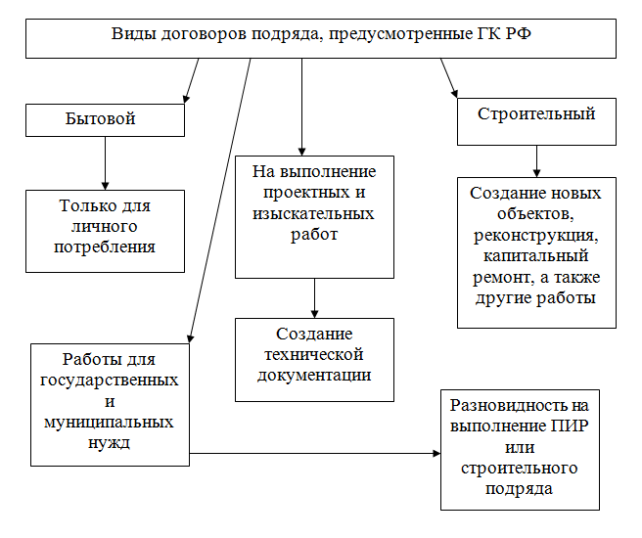
Рисунок 1. Виды договора подряда
Основная характерная черта договора бытового подряда это, прежде всего, с какой целью и кому создается предмет. Заказчик имеет возможность использовать данную вещь в личных целях, так и предоставить членам семьи и другим лицам, но не может пользоваться ею в коммерческих целях. Клиентом бытового договора всегда является человек – потребитель, а исполнителем – юридическое лицо или индивидуальный предприниматель, выполняющую надлежащую коммерческую деятельность.
Кроме того, значительное требование это цена. Исполняется в присутствии заказчика, с доказательством оплаты за документ, выдачей кассового чека, в письменной или устной форме. Требования к исполнителю увеличиваются в связи с качеством выполнения строительных работ, а к заказчику используются дополнительные гарантии [23].
Контракт на строительство выделяется спецификой объекта: сооружения и постройки. Соглашение сторон предусматривает формирование нового объекта, а также его восстановление, капитальный ремонт, пусконаладочные, монтажные и прочие работы, связанные со строительством.
Предмет обуславливается технической документацией, в которой объем и содержание работ определяются по соглашению сторон, а их стоимость обуславливается сметой. Ни одно соглашение сторон не может быть заключено без данных бумаг. Обязательным условием является также строк строительства [23].
К подрядчику предъявляют дополнительные требования согласно гл. 6.1 ГрК РФ. Договор, касающийся капитального строительства, в том числе опасного и технически сложного объекта, заключается только с лицами, являющимися членами саморегулируемых организаций (СРО), только вступив в СРО, выдается разрешение на выполнение работ такого плана [21].
Изначально подписывают договор на строительство, только потом заключают договор на выполнение проектно-изыскательских работ. Основным различием является специфика выполняемых работ: формирование технической документации. Хотя ГК РФ не предъявляет специальных условий подрядчику, на практике роль проектировщика или изыскателя выполняет специализированная проектная организация.
В договоре указывается порядок использования и раскрытия информации, которую стороны предоставляют контрагенту.
Работы для государства и муниципальных нужд являются видом проектно-изыскательной работы или строительного контракта. Заказчиком такой работы является государственный или муниципальный орган или уполномоченное им юридическое лицо, заключающее соответствующий договор с подрядчиком на основании результатов конкурсов, которые регулируется специальным законом.
Каждый из договоров имеет свое особое правовое регулирование. Помимо ГК РФ имеется ряд законов и нормативных актов, которых нет в Кодексе, для правильного определения вида договора организация обращается к юристу.
Таким образом, основные условия договора являются предмет договора и сроки выполнения работ. Для того чтобы стороны договорились о предмете договора необходимо указывать содержание, объём и результат выполненной работы.
Работа над договором имеет овеществленный результат, подлежащий передаче заказчику. Для правильного выполнения работ необходимо и достаточно, во-первых, чтобы стороны указывали начало и конец сроков для работы. Во-вторых, условия, прописанные в договоре, указывают в соответствии с нормами ст. 190 - 194 ГК РФ.

2 ДОГОВОР СТРОИТЕЛЬНОГО ПОДРЯДА И ЕГО ОСОБЕННОСТИ
- Субъекты договора подряда, их права и обязанности
Субъектами договора подряда являются заказчик и подрядчик. Основной субъект договора подряда – заказчик. Это утверждение основано на том, что именно он:
- устанавливает время и условия работы подрядных организаций,
- отвечает за разработку и утверждение проектно-сметной документации,
- предоставляет для строительства земельный участок,
- является потребителем законченного объекта строительства.
В таблице 1 представлены права и обязанности сторон договора подряда.
Таблица 1 – Права и обязанности сторон договора подряда.
 | Права | Обязанности
Заказчик | - заключать договоры на выполнение отдельных видов работ с другими лицами с подтверждения генподрядчика, и которые ответственные перед заказчиком;  - контролировать качество и ход выполняемых подрядчиком работ, не мешая его деятельности;  - отказаться от исполнения договора и потребовать возмещения убытков в случае длительного выполнения работ; | - принять законченную работу,  - оплатить законченную работу (ст.747 ГК РФ).
Продолжение таблицы 1
 | - назначить подрядчику разумный срок для устранения недостатков, а если при не выполнении этого требования, расторгнуть договор или поручить исправление работ другому лицу за счет подрядчика, а также потребовать от него возмещения убытков (ст.715 ГК РФ).
Подрядчик | - определить для себя, как выполнить задания клиента;  - субподрядчиков привлекать к выполнению своих обязанностей, в том случае, если договором не предусмотрено его обязательство выполнять работу лично;  - требовать оплаты по стоимости, указанной в договоре, если фактические затраты исполнителя оказались меньше тех, которые были учтены при определении цены работ;  - удержать результат работ и оборудование до тех пор, пока заказчик не выплатит денежную сумму за выполнение работ по договору; | - выполнить по заданию заказчика работу силами подрядчика, т.е. из его материалов, его силами и средствами, или используя материалы заказчика,  - передать результат проделанной работы заказчику,  - передать заказчику информацию об эксплуатации или другом использовании предмета договора, если это предусмотрено документом. [23].
Продолжение таблицы 1
- требовать оплаты за выполненную им работу, если работа не выполнена или была выполнена с несоответствиями, в связи, с чем она не может быть пригодна для эксплуатации или для нормального использования, по причинам, связанным недостатками в поставляемом заказчиком материале, предусмотренного договором;
- не продолжать к работе, а начатую работу приостановить, если заказчик не выполняет встречные обязательства и требует возмещения убытков (ст. 703 ГК РФ).

Таким образом, одним из важнейших обязательств является качество выполняемых процессов. Объект должен соответствовать заданным заказчиком параметрам и быть к готов к эксплуатации.
Кроме того, работы должны соответствовать требованиям технических условий, государственных стандартов и другой нормативно-технической и нормативной документации. При отсутствии такой документации применяются обычные требования, предъявляемые к качеству продукции.

- Элементы договора строительного подряда
Элементы строительного контракта – стороны, предмет, объект, форма, цена, срок.
Так как в ходе выполнения работы стороны договора были указаны и раскрыты, перейдем к рассмотрению предмета и объекта договора.
Процесс выполнения и результат проделанной работы это и есть предмет договора строительного подряда. Насколько бы полно стороны не урегулировали остальные условия соглашения, договор считается не заключенным, если в тексте договора отсутствует или дано нечеткое определение условий о предмете.
Форма договора подчиняется общим правилам заключения сделок и заключается в простой письменной форме (ст. 158-161 ГК РФ). Не соблюдая простую письменную форму договора, стороны лишаются права в случае спора ссылаться на заключенную сделку и её условия, но не лишаются права предоставить письменные и другие виды доказательств. В случаях, прямо предусмотренных законом или соглашением сторон, сделка является недействительной, если не соблюдена простая письменная форма (ст. 162 ГК РФ) [23].
Если стороны согласны то, договор строительного подряда может быть заверен нотариусом или иным должностным лицом, который имеет уполномочия на совершение такого нотариального акта (ст. 163 ГК РФ). При несоблюдении нотариальной формы в случаях, когда это предусмотрено сторонами, договор является недействительным. Такой договор считается ничтожным (ст. 165 ГК РФ).
Важное условие в строительном контракте имеет цена, подлежащая обязательному согласованию. В соответствии со ст. 746 ГК РФ, расчёты между заказчиком и исполнителем производятся в установленном порядке, законодательством или договором строительного подряда. В соответствии с большим объемом работ цена договора обычно определяется путем составления сметы, представляющая собой постатейный перечень затрат на выполнение работ, приобретение оборудования, приобретение строительных материалов и конструкций и т.д. Вместе с технической документацией, определяющей объем работ, содержание работ и другие требования к ним, смета формирует проектно-сметную документацию, являющуюся неотъемлемой частью договора подряда. Как правило, проектно-сметная документация не может быть пересмотрена в процессе строительства, за исключением случаев, предусмотренных статьями 743-744 Гражданского кодекса Российской Федерации. Если смета отсутствует, это может повлечь за собой признание договора незаключенным. Согласно п. 1 ст. 743 и п. 1 ст. 746 ГК РФ подрядчик обязан осуществить строительство и иные связанные с ним работы в соответствии со сметой, определяющая стоимость работ, а заказчик обязан оплатить работы, в размере, установленной сметой. Также внести в техническую документацию изменения можно на основе согласованной сторонами дополнительной сметы, основания и порядок изменений которой регламентируется правовыми нормами ст. 744 ГК РФ.
На рисунке 2 представлены виды цены, указанной в договоре.
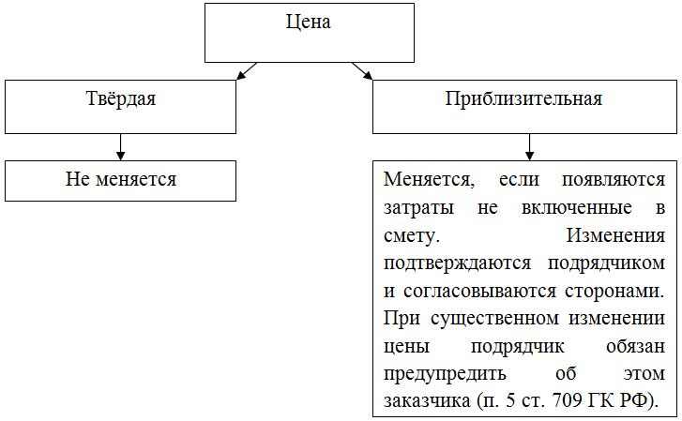
Рисунок 2. Виды цены, указанной в договоре
При изменении суммы договора заказчик имеет право, согласится или отказаться от договора, оплатив готовую часть работы. Если дополнительные работы были выполнены без ведома заказчика, то он имеет право не оплачивать эти работы.
Срок в договоре подряда это существенное условие. Если договор между сторонами заключен на длительный период, то в договоре указывают начало и конец выполнения работ, а также завершение отдельных этапов работ. Если в договоре были нарушены такие сроки выполнения работ, то наступают общие последствия просрочки исполнения, предусмотренные п.2 ст.405 ГК РФ.
Таким образом, стороны, предмет, объект, форма, цена, срок - элементы строительного подряда являются важным условием в соотношении сторон [23].

  - Ответственность сторон по договору строительного подряда
При нарушении договора строительного подряда, применяются общие правила об ответственности за неисполнение или ненадлежащее исполнение обязательства, для стороны, которая допустила нарушение (гл. 25 ГК РФ).
Подрядчик несет обязательства связанные с осуществлением им предпринимательской деятельности. В соответствии с п. 3 ст. 401 ГК РФ основанием для освобождения исполнителя от ответственности за нарушение договора служит невозможность исполнения обязательств вследствие непреодолимой силы. Таким же образом ответственность за нарушение договора строится и у заказчика.
Согласно п. 1, 2 ст. 401 ГК РФ, заказчик, выступающий в роли некоммерческой организации, несёт ответственность за нарушение договора, при наличии вины в допущенном нарушении и при условии, что он доказывает свою невиновность.
В 3 параграфе 37 главы ГК РФ регулируется только ответственность подрядчика за качество выполненных работ. В соответствии со ст.754 ГК РФ ответственность несет заказчик, за отклонения от требований, предусмотренных проектной и инженерной документацией и в обязательных для сторон строительных нормах и правилах, а также за недостижение показателей объекта строительства, указанных в проектно-технической документации.
При осуществлении реконструкции здания или сооружения, на основании договора, подрядчик несет ответственность за уменьшение или потерю прочности, устойчивости, надежности здания (сооружения) или его части, но за небольшие отступления от проектно-технической документации, не влияющие на качество строительства, ответственности он не несёт.
Качество в договоре обеспечивают статьи 755, 756 ГК РФ, эти правила имеют особое значение на практике для привлечения подрядчика к ответственности за недостатки выполненных работ. Качество работы также могут обеспечить в юридическом и договорном формате.
Формула договорной гарантии качества выражается следующей нормой: подрядчик, если иное не предусмотрено договором строительного подряда, гарантирует достижение объектом строительства указанных в технической документации показателей и возможность эксплуатации объекта в соответствии с договором строительного подряда в течение гарантийного срока, предусмотренного договором (п. 1 ст. 755 ГК РФ).
Из вышесказанного следует, что за дефекты, выявленные в течение гарантийного срока на объекте строительства, привлекают подрядчика, но в некоторых случаях, он может доказать, определенные законом обстоятельства освобождают его от ответственности.
В случаях, если договором не установлен гарантийный срок на результат выполненных работ, действует юридическая гарантия качества, требования которой, связанны с недостатками результата работ, и могут быть предъявлены заказчиком при условии, что они были обнаружены в течение пяти лет с момента передачи исполнителем результата работ заказчику. При возникновении дефектов до передачи работ заказчику или возникшие до этого момента, исполнитель не несёт ответственности, до того времени пока заказчик не докажет его виновность (п. 2 и 4 ст. 724 ГК РФ, ст. 756 ГК РФ).
В случае если работы выполняются с дефектами, ухудшающими результат работы, если объект непригоден для эксплуатации, то заказчик имеет полное право требовать от подрядчика:
- безвозмездно устранить недостатки в разумные сроки;
- разумное снижение цены, установленной за выполнение работ;
- возмещение своих затрат на устранение недостатков, если право заказчика на устранение недостатков оговорено в договоре.
Заказчик имеет право расторгнуть договор в одностороннем порядке и потребовать возмещения причиненного ущерба, в том случае если недостатки не были устранены или оказались непоправимыми.
Устранение недостатков за счёт заказчика происходит в случае если в договоре предусмотрена обязанность устранить недостатки, за которые подрядчик не несёт ответственности, кроме того, исполнитель вправе отказаться от выполнения соответствующей обязанности, если устранение данных дефектов не имеет прямого отношения к предмету договора или не может быть выполнено исполнителем по независящим от него причинам (ст. 757 ГК РФ).
Ответственностью заказчика является оплата выполненных работ (ст.395 ГК РФ), основанная на правилах гражданской ответственности за неисполнение или ненадлежащее исполнение своих обязательств (ст. 15, 393 ГК РФ) [23].
Таким образом, ИП или организация, осуществляющая строительство, несет полную ответственность перед своим заказчиком за исполнение всех договорных обязательств по осуществлению всех полагающихся работ на всех этапах. В частности, это обеспечение качественного и своевременного выполнения строительно-монтажных заданий, специальных видов и циклов работ, комплектация строительной площадки необходимым инженерным и технологическим оборудованием, стройматериалами и рабочими конструкциями. Их права, обязанности, ответственность обязательно закрепляются в контракте по подряду (субподряду). Сами исполнители и их представители обязаны действовать в рамках ГрК и ГК РФ.

3 ПРАВОВЫЕ АСПЕКТЫ ПОДГОТОВКИ И ЗАКЛЮЧЕНИЯ ДОГОВОРА СТРОИТЕЛЬНОГО ПОДРЯДА МЕЖДУ ЗАКАЗЧИКОМ И СТРОИТЕЛЬНОЙ ОРГАНИЗАЦИЕЙ ИП СИВЦЕВ А.Н. Г. ЛЫСЬВА
- Характеристика организации ИП Сивцев А.Н. г. Лысьва
Индивидуальный предприниматель Сивцев Андрей Николаевич начал свою деятельность в 2018 году является молодым и перспективным подрядчиком в строительстве, реконструкции и развитии зданий.
В процессе нашего сотрудничества мы убедились в надежной деловой репутации ИП Сивцев А.Н., способной выполнять любые задачи по строительству и отделке новых объектов, и реконструкции старых в сжатые сроки и с хорошим качеством работ.
К важнейшим преимуществам ИП. Сивцев А.Н. можно отнести своевременное и качественное выполнение работ, укомплектованность высококвалифицированным персоналом, оперативность в работе и ответственность за взятые на себя обязательства.
Хотелось бы отметить стремление компании к постоянному развитию и совершенствованию, готовность находить оптимальные решения самых сложных проблем.
Применяемые компанией современные методы отделки, качественные материалы и инструменты позволяют вести строительство и ремонт объектов с наилучшим качеством. За годы работы компания успешно завершила десятки проектов в Лысьве и по территории Пермского края.
Юридический адрес: 618904 Россия, Пермский край, город Лысьва
E-mail: karkasnikoff.dom@yandex.ru
Основным видами работ является:
- Строительство домов любой сложности из любых материалов;
- Строительные и отделочные работы;
- Свайно-винтовые фундаменты;
- Отопление, канализация;
- Электрика, разводка водопровода, тёплые полы.
Сделаем более подробный анализ объектов, на которых работает ИП за период 2019 года.
Рассмотрим более подробно основные объекты организации за 2019 год. Основным объектом является ООО «Электротяжмаш-Привод» в лице Генерального директора Кузнецова Андрея Анатольевича. За тот год выполнено множество различных работ таких как:
- ремонт крыльца с северной стороны здания заводоуправления,
- замена остекления производственного корпуса пэм с восточной, южной и северной стороны,
- текущему ремонту кабинетов на 2-м этаже здания заводоуправления,
- текущий ремонт коридоров здания заводоуправления,
- текущий ремонт дверных коробок в кабинетах здания заводоуправления,
- текущему ремонту стены чугунолитейного корпуса с восточной стороны,
- устройство фундамента под долбежный станок ГД500 в производственном корпусе пэм,
- ремонт ограждения скважины питьевой воды.
За 2019 год было заключено 8 договоров подряда с ООО «Электротяжмаш-Привод». Общая сумма заключенных договоров составила 3 121 332 рубля. А за два года работы ИП Сивцев было заключено 30 договоров подряда. Проанализировав договора, мы узнали, что в 3 из них нарушены пункты о сроках начала и окончания договора, 5 из них с нарушениями в объемах работ, 2 с нарушением стоимости работ, 4 с нарушением ответственности за неисполнение своих обязательств, а также рассмотрены другие ошибки.
Стоимость работ являлась твердой и могла быть изменена только по согласованию сторон. Заказчик оплачивал работу частями, в течение 15 рабочих дней 50% от стоимости работ и после подписания акта сдачи-приемки всех работ. Исполнение работ производилось в назначенные объемы и сроки, работы произведены в соответствии со строительными нормами и правилами. Места производства работ содержались в надлежащем порядке, а также после выполнения работ были вывезены все инструменты, приборы, строительные материалы, строительный мусор, образовавшийся в процессе выполнения работ и т.п. Выполнялось соблюдение техники безопасности, а также внутриобъектного и пропускного режима ООО «Электротяжмаш-Привод».
Согласно определению, содержащемуся в ст. 1 ГрК РФ, к данным объектам предпринимательской деятельности в сфере строительства относятся: здания, строения, сооружения, объекты, строительство которых не завершено. Различные временные постройки, киоски, навесы и другие подобные постройки, хотя и не относятся к объектам капитального строительства, тем не менее, являются объектами градостроительной деятельности.
На сегодняшний день выполнено большое количество работ на ООО «Электротяжмаш-Привод». Произведен ремонт электроснабжения и электроосвещения кабинетов, бариевых печей, помещений столовой на 2-м этаже здания заводоуправления. Стоит отметить, что руководство фирмы получило немало благодарностей и отзывов от сотрудников и дирекции завода.
Помимо ООО «Электротяжмаш-Привод», на сегодняшний день подходят к завершению работ по замене двери и покрытия полов в актовом зале МБУ ДО Детской музыкальной школы, также были выполнены работы по текущему ремонту лестничных маршей, эвакуационного выхода со сцены концертного зала, пути эвакуации из подвала.
А также велось сотрудничество с такими организациями как: ООО «СПЕЦСПЛАВ-М», ООО «ЛЗСФ», с таким же успехом проходил текущий ремонт в детских садах и строительство частных домов. Последней работой в 2020 году является подводка сетей водоснабжения, устройство канализации, электроснабжения от существующей сети и устройство фундамента под цех переработки молока в д. Олени. Кроме того ведутся переговоры на строительство и отделку ещё нескольких объектов.
Любое строительство начинается только при наличии надлежаще оформленной документации. Так как организация ИП Сивцев А.Н. ещё молодая, то проблема с правильным оформлением договоров подряда имеет большое значение.
В своей деятельности ИП Сивцев А.Н. руководствуется следующими документами:
- Конституцией Российской Федерации;
- действующим законодательством Российской Федерации;
- действующими организационно-распорядительными документами;
- Градостроительным кодексом Российской Федерации;
- Гражданским кодексом Российской Федерации;
- нормативными документами, регулирующими порядки как заключения, так и исполнения договоров по строительному подряду;
- правилами техники безопасности.
Предприятием ИП Сивцев А.Н. руководит индивидуальный предприниматель без образования юридического лица. Его предпринимательская деятельность подтверждается «Свидетельством о внесении записи в Единый государственный реестр индивидуальных предпринимателей».
Руководитель предприятия ИП Сивцев А.Н.:
1) имеет печать и прочие реквизиты;
2) имеет право открывать расчётный и другие счета в учреждениях банков.
Основной целью предприятия является получение прибыли, как ключевой показатель предприятия.
ИП Сивцев А.Н. является малым предприятием, в связи с этим, при небольшом количестве рабочих в аппарате руководителя имеется только главный бухгалтер, структура предприятия указана на рисунке 3.
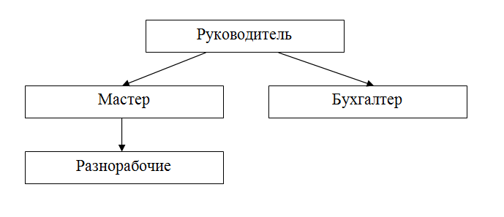
Рисунок 3. Схема управления ИП Сивцева А.Н.
ИП Сивцев А.Н. в обязательном порядке ведёт учёт своих финансовых дел и оплачивает труд своих рабочих, поэтому без бухгалтера никак не обойтись. Для многих малых организаций выгодно привлекать к сотрудничеству удаленных работников, также и поступил Сивцев А.Н.
Бухгалтер в организации ИП Сивцев А.Н. занимается такими документами как:
- обработка первичной документации,
- расчет приходных/расходных средств организации,
- учет финансово-материальных ресурсов, составление налоговой отчетности,
- начисление (иногда и выдача) зарплаты,
- проведение инвентаризации,
- учет закупок и реализации продукции.
Принятие сотрудников в штат осуществляется путем подписания трудового договора. А в отношении рабочих осуществляется путем подписания срочного договора, так как специалисты нанимаются под конкретный объект.
Для ИП Сивцев А.Н. срочный трудовой договор – это возможность исключить необходимость содержать штат, в случае отсутствия заказов, а также один из вариантов заключить договор с работником.
Вместе с подписанием трудового договора, индивидуальный предприниматель выполняет следующие действия в области делопроизводства:
- издание и подписание приказов, регламентирующих трудовую деятельность;
- открытие и ведение трудовых книжек;
- оформление пенсионного страхования;
- заключение коллективных договоров;
- внедрение системы охраны объектов,
- постоянное обучение сотрудников основам и правилам безопасности.
Саморегулирующая организация (СРО) – это объединение индивидуальных предпринимателей и юридических лиц со схожими видами деятельности с помощью некоммерческого партнерства.
Цель СРО – повышение качества услуг и продукции в строительной отрасли, а также помощь в устранении и предотвращении недостатков в работе компаний-участников.
СРО осуществляют свою работу в связи с Федеральным Законом № 315-ФЗ «О саморегулируемых организациях» от 2007г. Допуск СРО позволяет легализировать деятельность, вызвать доверие со стороны заказчиков, исключить финансовые потери, предоставить дополнительные финансовые гарантии [31].
Допуск СРО требуется ко всем строительным организациям, но есть исключения. Согласно ФЗ № 372 все фирмы и ИП, которым такое членство не нужно, освобождаются от вступления в СРО. Также исключениями являются:
- сумма строительного контракта не превышает 3млн.,
- фирмы, работающие на субподряде,
- физические лица, строящие, реконструирующие или ремонтирующие строительные объекты, являющиеся их собственностью,
- коммерческие организации, которые наполовину или полностью принадлежат государству, муниципалитетам, публичным сообществам [32].
В том случае, если в штате организации нет сотрудников с соответствующим образованием и определенным опытом в строительной сфере, СРО имеют право отказать ей в членстве [32].
В п.17 ст.51 ГрК РФ указан весьма обширный список видов работ, при которых можно не вступать в СРО. Это работы общего характера, которые не грозят безопасности объектов капитального строительства. Такие как:
- строительство, реконструкция объектов индивидуального жилищного строительства,
- строительство, реконструкция объектов, не являющихся объектами капитального строительства,
- строительство на земельном участке строений и сооружений вспомогательного использования,
- изменение объектов капитального строительства и (или) их частей, если такие изменения не затрагивают конструктивные и другие характеристики их надежности и безопасности и не превышают предельные параметры разрешенного строительства, реконструкции, установленные градостроительным регламентом,
- иных случаях [21].
ИП Сивцев А.Н. не состоят в саморегулирующей организации, так как работы проводятся на простых объектах, не затрагивая особо опасные, технически сложные объекты. А также соблюдают ряд нормативно-правовых актов, таких как п.17 ст.51 ГрК РФ, ФЗ № 372, , при которых не требуется специального разрешения на строительство и ремонт объектов [21, 32].
Ряд причин, почему ИП Сивцев А.Н. не вступают в СРО:
- сумма взноса при вступлении в СРО не менее 300000 руб.,
- малое количество сотрудников, входящих в Национальный единый реестр,
- взносы в СРО производятся каждый месяц.
Строительная отрасль регулируется системой СРО, которая препятствует развитию и функционированию малого и среднего предпринимательства, так как для многих больших организаций вступительные и ежемесячные взносы не составляют особых проблем, в отличие от малых организаций, которым необходимо работать год, чтобы внести вступительный взнос в саморегулирование.

  - 3.2 Особенности заключения договора подряда между заказчиком и строительной организацией
Всего договору строительного подряда посвящено 67 статей главы 37 ГК РФ, включающей 5 параграфов [22]. Такое внимание законодателя к договору обусловлено не только тем, что этот договор достаточно распространен на практике, но и тем, что отношения, которые он регулирует, чрезвычайно разнообразны и поэтому требуют наиболее полного учёта всех особенностей различных видов договоров. В ходе работы были выявлены особенности договора строительного подряда.
Самой важной особенностью является, когда по договору подряда одна сторона обязуется выполнить в установленный договором срок построить по заданию заказчика определенный объект либо иную строительную работу, а для предоставления подрядчику нужных условий для выполнения работы, принятия итога работы, оплаты за него обозначенной стоимости обязуется другая сторона (п.1 ст. 740 ГК РФ) [23].
Следует отметить очередную особенность строительном контракте - это огромное количество нормативно-технических норм, т.е. нормы, регулирующие технические процессы проектирования и строительно-монтажных работ, содержащие требования к используемым в строительстве материалам, к конструкциям и изделиям. Эти правила содержатся в так называемых строительных нормах и правилах (Снипах), стандартах, различных инструкциях, технических условиях и положениях, они должны быть приняты уполномоченными на это государственными органами [29].
Отличительной особенностью служит контроль и надзор заказчика за выполнением работ, характером работ и область, в которой они осуществляются. Например, выполнение ремонта бариевых печей, в случае если это связано со строительством объекта, относится к предмету строительного контракта. Но в случае, если заказчик не имеет специальных знаний и навыков, он может передать свою функцию контроля над подрядчиком специализированной организации, которая действует в роли представителя заказчика. В силу указанных выше особенностей, возникает такой участник, как инвестор. В строительных контрактах, заказчики и инвесторы часто не совпадают в одном лице. В роли подрядчика выступают индивидуальные предприниматели имеющие разрешение на строительство, строительные и строительно-монтажные организации, независимо от формы собственности. В строительстве обширно используют систему генеральных подрядов, при которой организация общестроительного профиля принимает на себя функции генерального подрядчика, а для специальных работ привлекаются субподрядчики в лице специализированной фирмы или организации [4].
Ещё одной важной особенностью является сотрудничество сторон. Согласно п. 1. Ст. 750 ГК РФ в случаях, когда при выполнении работ обнаруживаются препятствия к надлежащему исполнению договора строительного подряда, каждая из сторон обязуется принять все зависящие от нее разумные меры для устранения препятствий.
Подрядчик освобождается от ответственности, если он докажет, что возникшие недостатки были следствием нормального износа, неправильного использования или несоответствующее выполненного ремонта заказчиком или другими лицами, привлеченными подрядчиком.
В ходе работы допустимо удлинение гарантийных сроков, предусмотренных законом, если заказчик не использовал объект, то это время в гарантийный срок не засчитывается.
Таким образом, в Кодексе появилось новое правило о том, что условия договора, могут быть изменены по соглашению сторон, для того чтобы сторонам исключить указанные риски.

  - 3.3 Правовое регулирование порядка заключения договора строительного подряда между заказчиком и строительной организацией
В связи с повышением благосостояния граждан и ростом промышленного производства значительно возросло строительство новых объектов в Российской Федерации. Значение строительного контракта, как гражданско-правовой формы, в наше время увеличилось, в связи с реконструкцией и капитальным ремонтом зданий и сооружений.
Договор на строительство является разновидностью подряда и находится в главе 37 "Подряд" ГК РФ в отдельном параграфе 3 "Строительный подряд".
В пункте 2 статьи 740 ГК РФ указывают: "Договор строительного подряда заключается на строительство и реконструкцию предприятия, здания, сооружения или иного объекта, в том числе для выполнения монтажных, пусконаладочных и других работ, которые неразрывно связанных со строящимися объектами. Применяются правила строительного договора на капитальный ремонт зданий и сооружений, если договором не предусмотрено иное".
Объект, назначение, цена, наличие технической документации, смета, а также срок действия договора – существенные условия договора, которые являются предметом особого внимания при подписании строительного контракта.
Действия сторон – это предмет строительного контракта. Важны действия подрядчика и заказчика, так как договор регулирует их деятельность в строительстве. Стороны должны принять меры для устранения недостатков строительного контракта в соответствии со ст. 750 ГК РФ, но при условии, что препятствия выявились в «установленный срок». Стороны несут ответственность за гибель или повреждение объекта, в зависимости от вины (ст. 741 ГК РФ).
До заключения строительного контракта стороны разъясняют свою гражданскую позицию, для определения правоспособности и дееспособности, рассматривают способность к осуществлению обязанностей за нарушение договора.
В момент заключения договора необходимы следующие документы:
- Разрешение на строительство.
Для разрешения необходимо обратится к более сорока организациям, на это уходит много времени, поэтому оно обязательно на момент заключения и исполнения договора.
- Разрешение от владельца участка и (или) здания, сооружения.

Так как процедура происходит в соответствии с требованиями ЗК РФ, разрешение выдаётся только для земли находящейся на территории государства и муниципальной собственности [24].
- Лицензия на строительную деятельность.
Статья 49 ГК РФ подразумевает, что юридическое лицо, осуществляет определенные виды деятельности, только с обязательным специальным разрешением. В соответствии с Федеральным законом от 8 августа 2001 г. "О лицензировании отдельных видов деятельности" некоторые виды строительства подлежат лицензированию, но положения на выдачу лицензии, как такового, не существует. На момент строительства исполнитель обязан иметь специальное разрешение (лицензию).
- Техническая документация, подтверждающая соответствие различным требованиям законодательства.
Сторонами должны быть согласованны требования экологических и санитарных служб, а также утвержденные градостроительные нормы. Согласно ст. 743 ГК РФ предусмотрено выполнение работ по строительному контракту в соответствии с технической документацией.
- Смета.
Смета выполняется по соглашению сторон для расчета цены работ, в этом случае она приобретает силу и становится частью договора подряда с момента подтверждения её заказчиком. Работы могут иметь твёрдую и приблизительную стоимость (пп.4-6 ст.709 ГК РФ). Невозможно заранее определить перечень всех требуемых работ указанных при повышении цены, подрядчик обязан заранее предупредить об этом заказчика. Что касается фиксированной цены, то её увеличение или уменьшение не допускается. При значительном возрастании стоимости материалов и оборудования, которые нельзя было предусмотреть при заключении договора, подрядчик вправе требовать изменения фиксированной и приблизительной сметы согласно п. 6 ст. 709 ГК РФ, а при отрицательном ответе заказчика - расторгнуть договор (ст. 451 ГК РФ). Окончательную стоимость строительного контракта определяет смета.
Объектом строительного контракта являются строительные компании, объекты социальной и жилищной собственности. А объект - это деятельность в процессе достижения результата.
При подписании договора, объекта не существует, его только предстоит построить – это и есть особенность договора на строительство. Целью работы является передача выполненной работы заказчику, после создания или реконструкции объекта.
Договор признаётся недействительным, если стороны не пришли к соглашению сроков договора (ст.708 ГК РФ). Сроки указывают в отдельном пункте настоящего договора, в графиках выполнения работ, а также иных документах, подписанных сторонами. Указанные в договоре строительного подряда начальный, конечный и промежуточные сроки могут быть изменены в случаях и в порядке, предусмотренных договором. Также ответственность за нарушение и изменение сроков предусматривает строительный договор.
Цена, определенная по фиксированной и приблизительной смете, представляет строительно-монтажные работы, не являясь существенным условием договора (п. 1 ст. 709 ГК РФ). Если в договоре нет цены и невозможно ее определить на основании условий договора, то оплата производится по цене, которая при сопоставимых обстоятельствах обычно взимается за аналогичные работы (п.3 ст. 424 ГК РФ). Согласованная цена может отсутствовать в договоре, если это не предусмотрено законом. Плановые и незапланированные расходы определяют цену строительного контракта. Правоспособность организации состоит из экономических, организационных, материально-правовых признаков, а важное условие строительной деятельности это её окупаемость.
В договоре должен быть пункт о том, что подрядчик должен соблюдать экологические и санитарно-эпидемиологические требования, а также строительные нормы и правила, в том случае, если стороны его согласовали. Страхование объекта, также предусмотрено в Гражданском кодексе, за случайную гибель или повреждение обязанности распределяются между сторонами.
Согласно ст. 753, 720 ГК РФ вовремя подписания договора обязательно отмечают порядок сдачи и приёмки результата строительных работ.
Приведем несколько аспектов, связанных с этим пунктом:
- Ст. 711 ГК РФ подразумевает, что основанием для оплаты договоров является окончательная сдача их результатов заказчику,
- Согласно статье 705 ГК РФ риск случайной гибели результата выполненных работ по договору подряда переходит к заказчику, с момента принятия работы.
Исходя из вышесказанного, строительная деятельность на объекте, все ресурсы и агенты строительно-монтажного производства обеспечение финансовых потоков, материальное и строительное обслуживание, страхование соответствующих рисков, а также соблюдение всех требований действующего законодательства, связанны между собой, из всех вышеперечисленных аспектов состоит хорошо подготовленный договор.

  - 3.4. Рекомендации по соблюдению правовых аспектов заключения договора и предотвращению нарушений
Для того что бы избежать многих спорных моментов, возникающих в ходе строительного процесса, нужно правильно составить договор. При заключении договора подряда заказчик и подрядчик рассматривают свой случай индивидуально, исходя из имеющихся возможностей, видов и объема работ. Поэтому приведем рекомендации по основным положениям договора строительного подряда, но они должны быть согласованы между сторонами и отражены в договоре подряда на выполнение любых видов работ.
- Наименование и объем работ
Стороны определяются с названием и объемами предстоящих работ. Объем работ учитывается в проекте работ, в смете расходов или в приложении к контракту, если объем работ предварительно изучен, то это исключает дальнейшие споры между субъектами относительно обязательств подрядчика по выполнению различных видов работ по договору.
- Стоимость работ
Стоимость работ определяется на основании сметы, фиксируется протоколом договорной цены и включается в условия договора.
Цена, меняющаяся в процессе работы или зависящая от цен на материалы, может быть «открытой» или «фиксированной». «Открытая» цена отражает реальные затраты, а «фиксированная» цена используется в течение короткого периода, за который не происходит существенного изменения цен. «Фиксированная» цена используется в течение короткого периода по сроку и небольших по объему работ, когда приобретение материалов необходимых на весь объем работ, возможен в короткий срок.
- Сроки выполнения работ
Обязательно в договоре указываются сроки начала и окончания выполненных работ. А также подрядчик предоставляет заказчику график промежуточных этапов, для контроля над ходом работы. Этот график находится в приложении договора.
- Порядок сдачи работ и проведение расчётов
В первую очередь оговаривается величина аванса, предоставляемого на приобретение материалов. Величина оговаривается до начала работ, может быть произвольной, и составляет от 10% до 50% от общей стоимости работ. Также оговариваются порядок оплаты промежуточных этапов работ. Оплата производится в соответствии с графиком фиксированных платежей или за выполненный объем работ.
Обсуждается порядок сдачи исполнителем работ, форма уведомления подрядчиком заказчика о готовой работе, сроки приемки заказчиком выполненных работ, порядок решения спорных моментов, возникающих в процессе приемки работ.
- Поставка материалов на объект и хранение материалов
Этот вопрос очень часто остается без внимания сторон. Но в ходе выполнения работ по нему возникает большое количество споров между заказчиком и подрядчиком.
Как правило, подрядчик осуществляет приобретение и поставку строительных материалов на объект строительства. Но при отделочных работах заказчик принимает активное участие в выборе и приобретении материалов. Именно поэтому в условиях договора оговариваются возможные варианты приобретения материалов. Указать какие материалы приобретают стороны можно либо в приложении к договору, либо внести в договор пункт, описывающий, как и в какие сроки будет производиться приобретение тех или иных материалов, а также порядок передачи их подрядчику.
И хотя на практике вопросы взаиморасчетов хорошо проработаны, но поскольку существуют различные варианты решения этих вопросов, рекомендуется в договоре подробно указать:
- какой вариант учета стоимости материалов в актах выполненных сторонами работ,
- как будет компенсироваться разница между расчетной и фактической стоимостью материалов,
- как будет учитываться при взаиморасчетах материалы, приобретенные заказчиком с учетом взаимных интересов сторон.
В договор должен быть включен пункт о защите объекта: кто несет ответственность за сохранность приобретаемых материалов. Если эта функция возложена на архитектурно-инженерный коллектив (наиболее распространенный вариант), то в смету должна быть включена стоимость охраны.
- Передача площадки под строительство
В договоре необходимо оговорить пункт передачи площадки на период капитального строительства. Передача подрядчику производится по акту, заказчик предоставляет на период работ места временного подключения тепла, воды, электроэнергии и т.п., в этом случае в договор включают пункт оплаты коммунальных услуг на период строительства. Оплата коммунальных услуг обязанность подрядчика, а стоимость этих услуг закладывается в смету. Данный пункт договора стимулирует подрядчика к более экономичному отношению к энергоресурсам.
- Ответственность сторон
Ответственность сторон за неисполнение своих обязательств содержится в отдельном пункте любого договора. Ответственность за срыв сроков выполнения работ, как правило, лежит на стороне подрядчика, а ответственность за несвоевременную оплату выполненных работ, лежит на заказчике.
Рекомендуется включать пункт, предоставляющий возможность заказчику привлекать другого подрядчика для завершения невыполненных в срок работ, или работ, выполненных с плохим качеством.
- Гарантийные обязательства
Кроме временных гарантийных обязательств существует также материальный вариант обязательств. Он подразумевает, что после окончания гарантийных сроков подрядчику выплачивается сумма в размере 5-10% от общей суммы договора. Если в ходе гарантийного срока выявляются недоделки, и заказчик не сможет привлечь подрядчика их к устранению, то договор должен предусматривать привлечение другой организации для устранения ошибок за счет этой резервной суммы.
- Условия расторжения договора
Взаимное соглашение сторон, а также неисполнение сторонами своих обязательств, в течение определенного времени, может быть условием расторжения договора строительного подряда. Важно обговорить условия компенсации возможных убытков, связанных с расторжением договора.
Включение и детальная обработка этого пункта в договоре поможет избежать дальнейших судебных издержек.
Договор в обязательном порядке проверяется адвокатом на соответствие действующему доказательству. Любые изменения вносятся в договор в письменной форме с заключением письменных соглашений.
Таким образом, в ходе анализа рекомендаций по соблюдению правовых аспектов договора подряда, можно сказать, что предметное действие норм, регулирующих отношения договора строительного подряда, распространяется на отношения, так или иначе связанные с созданием или изменением недвижимого имущества.
По договору на заказчика возлагаются два основных обязательства, а именно: принять результат выполненных работ выполненных в точном соответствии с заданием заказчика и оплатить выполненные работы.
Специфика договоров строительного подряда обусловлена наличием заказчика дополнительных обязанностей, которые в первую очередь включают в себя предоставление земельного участка, необходимого для производства работ.
Подрядчик же несёт ответственность за любые отклонения от требований и за не достижение показателей объекта строительства, указанных в технической документации и СНиПах.
Таким образом, между субъектами споры происходят довольно часто, возникающие из данного вида договора, поэтому необходимы квалифицированные юристы для правильной и грамотной защиты в суде интересов одного из сторон. Именно детальное изучение моментов, связанных с договором строительного подряда, представляется перспективным направлением деятельности.

ГЛАВА 4 МЕТОДИЧЕСКАЯ РАЗРАБОТКА ДЛЯ ЛИЦ, ЗАКЛЮЧАЮЩИХ ДОГОВОР СТРОИТЕЛЬНОГО ПОДРЯДА
В выпускной квалификационной работе разработаем памятку, для руководителей строительных организаций, по заключению договоров строительного подряда.
Памятка – это книжка, служащая напоминанием о правильном оформлении договора подряда.
Руководитель играет важную роль в успехе организации. За последние годы практически в равных экономических и социальных условиях одни предприятия не только выжили, но и успешно продолжают развитие, а другие потерпели неудачу и находятся в кризисе.
Анализ состояния этих предприятий показал, что во многом судьба организации была и остается в руках руководителя.
Руководитель - это работник, который отвечает за определенный объект или программу, имеет под своим руководством коллектив работников и наделен необходимыми правами и полномочиями для принятия управленческих решений и несения ответственности за последствия их реализации [10].
Так как руководитель ИП Сивцев А.Н. является молодым подрядчиком в строительстве, реконструкции и развитии зданий, возникла потребность в правильном составлении договоров подряда. Квалифицированность руководителя и главного бухгалтера не достаточна для заключения договора, а нанимать юристов для малого предприятия довольно дорого, в связи с этим предприятие обратилось за консультативной помощью и разработкой рекомендаций.
Для разработки памятки были проведены:
  - Анализ,
  - Консультация по основным аспектам,
  - Разработка памятки.
С появлением и развитием информационных технологий, возникла потребность в новых способах обработки и представления информации. Социальные сети, реклама, СМИ, интернет воспринимаются у человека как новое визуальное восприятие информации. Инфографика – передача большого объема информации с помощью графиков, рисунков, схем и т.п. Метод опорных конспектов позволяет быстро воспроизвести много информации, изложив изученный материал в интересной запоминающей форме.
Инфографику исследовали Е.А. Баранова, Г.А. Никулова, Т.В. Соловьева и др. «Инфографика – особая категория изображений, в которых плотность концентрации коммуникативных возможностей выше, чем у прочих» - пишет Г.А. Никулова [1,5,6].
Инфографика возникла с появлением наскальных рисунков. Существует мнение других учёных о возникновении инфографики. «Инфографика зародилась в X столетии с появлением различных диаграмм» - считает Майкл Френдли. Но, как пишет Е. А. Баранова: «зарождение инфографики связанно с появлением британской газеты в 1702г.» [1].
Для того чтобы разобраться в разнообразии инфографики, обратимся к истории начала. История развития состояла из нескольких этапов, на каждом из них есть свои новые элементы:
- Праинфографика (33тыс. лет до н.э.)
Самые первые рисунки людей эпохи палеолита, когда человек пробовал передать умения другим людям через рисунок в пещерах.
- Первые карты (1тыс. лет до н.э.)
Древние люди обозначали места, в которых они были, на картах, изображенных с помощью инфографии.
- Работы Леонардо да Винчи (1495г.)
Леонардо да Винчи был первым, кто пытался объяснить людям сложную информацию – понятным языком, сопровождал рисунки текстами и др.
- Одномерная инфографика (1532г.)
В 1532г. использовалась система записи и воспроизведения данных Кипу. Метод Кипу подразумевает передачу информации через верёвки или узлы, они окрашивались в различные цвета, таким образом, решались разные вопросы.
- Ранние карты и диаграммы средних веков
В XIVв. Началось активное использование географических карт. Этот период также называют эрой двухмерной графики.
- Инфографика (1600-1699г.)
Иллюстрации Кристофера Шайнера 1630г. «Маленькие множества», описывающие многократное повторение одного или нескольких элементов, что помогает проследить динамику начала и развития каких-либо данных.
- Новые формы и вспомогательная графика (1799г.)
В этот период появились тематические карты, они стали более содержательными. Инфографика начинает проникать в СМИ, с новым подходом подачи информации, 1702г. был революционным в журналистике и издательстве.
- Зарождение современной инфографики (1850г.)
Появляются различные диаграммы, которые в 1844г. впервые делят на части, для изображения нескольких показателей.
- Смутные годы (1950г.)
1950 год кризисный в инфографике, иллюстрации сделанные рукой не интересны. Интерес к инфографике возродился лишь к 20-ому году.
- Возрождение визуализации информации (1975г.)
Возвращая интерес к инфографике у граждан, используется двухмерное и трехмерное изображение.
- Интерактивная и динамичная визуализация (2000г.)
Появились новые способы создания инфографики. Большинство инструментов для визуализации разместилось на компьютере.
- Интеллектуальная интерактивная инфографика
В настоящее время инфографика обширно применяется в газетах и журналах, медицине, рекламе, при обучении в школах и университетах и др.
Как превратить конспекты в инфографику?
Проанализировав опорные конспекты, можно заметить, что новая инфографика – это давно используемые опорные конспекты, проверенные временем.
Разберем, как же работает методика В.Ф. Шаталова. Шаталов использует три вида опорных конспектов, которые применяются к инфографике:
- Неожиданность,
- Экономность,
- Ассоциации.
Неожиданные образы рождают позитивные эмоции, а также информация запоминается лучше всего. Удивление – это начало знаний.
Для экономии времени рекомендуют помещать ограниченное количество информации в одном опорном конспекте – столько информации, сколько ученики воспринимают за один раз. По мнению психологов, число элементов не должно превышать 7 тезисов.
Визуальные образы – самые эффективные средства коммуникации, например, лестницу воспринимают как развитие, продвижение, хорошо проработанная ассоциация передает смысл лучше тысячи фраз [9].
Этапы составления методических рекомендаций по опорным конспектам В. Ф. Шаталова:
- выделение главной информации по тексту (тезисы, цель, проблема),
- расположение основных мыслей, в том порядке, в каком они расположены в тексте,
- обработать сокращенные записи на листе бумаги или в программе,
- определить тип инфографики и перевести записи в графические, буквенные или символические обозначения,
- выделить большие блоки и построить доступную визуализацию [14].
Применяя метод опорных конспектов, надо понимать цель, например, вызывание эмоций, сделать конспект, показать портфолио или развлечь аудиторию и др [11].
Инфографику удобнее создавать в специальных программах: Easel.ly, Piktochat.com и Infogr.am, но также можно использовать всем известную программу PowerPaint [20].
Мысль, высказанная 30 лет назад, актуальна и на сегодняшний день: «Традиционная методика, и это было неизбежно, взяла от старой системы обучения все формы требований к учащимся, не обеспечив при этом ребят более современными методами работы с учебным материалом. Однако пройдёт совсем немного времени, и естественными, надёжными и безотказными помощниками восприятия, запоминания и творчества станут опорные сигналы» [9].
В образовательном процессе инфографика помогает точному и быстрому запоминанию учебного материала. Применение виртуальной среды будет способствовать росту усваиваемой информации учащихся.
Согласно результату опроса в газете US News, технологии помогают улучшению способностей к обучению студентов. 82% опрошенных считает, что технологиям следует отводить большую роль в образовании, чем это делается в настоящее время.
Например, Диана Лауфенберг – учитель социологии работает следующим образом:
- знакомство учеников с инфографикой,
- исследование темы урока и деление на группы,
- распределение информации между учениками для создания инфографики,
- рассмотрение и оценка готовых рисунков.
Бретт Вогельсингер – учитель английского языка в 9-х классах, заменяет статьи и эссе инфографикой. Его ученики значительно экономят время для изучения материала.
Инфографика используется большим количеством преподавателей, только они могут начать первые шаги на пути развития визуализации грамотности.
Еще раз повторимся, что инфографика основана на известном методе опорных конспектов В.Ф. Шаталова. Инфографика позволяет передавать информацию через графики и рисунки, её цель коротко, быстро, ёмко и чётко запоминать материал, на основе этого метода разработана наша памятка [9].
Основная задача памятки: донести до руководителей основную информацию о составлении договора строительного подряда.
В памятке содержится: статистика жилых домов по Пермскому краю РФ, понятие и стороны договора подряда, права и обязанности обеих сторон, необходимые документы для заключения договора, а также рекомендации по соблюдению правовых аспектов заключения договора и предотвращению нарушений.
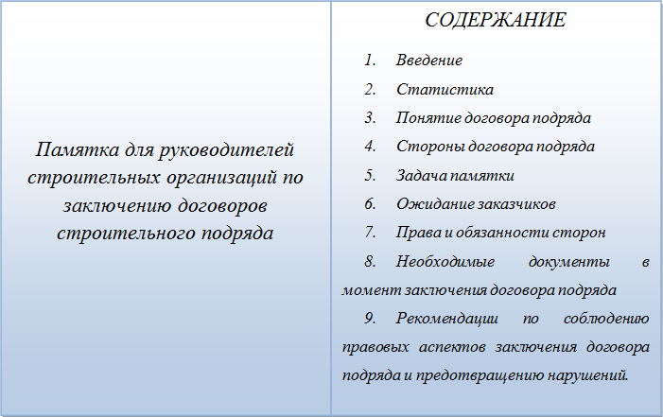

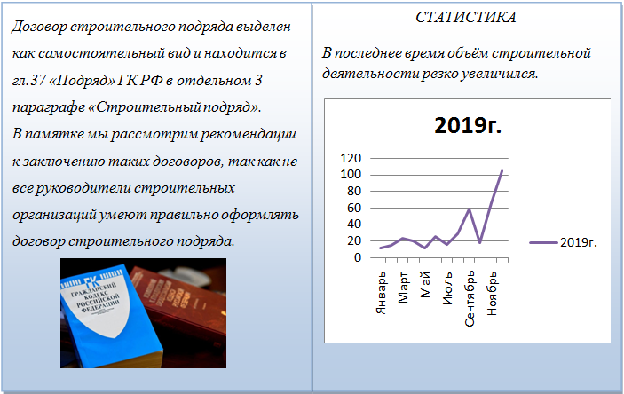

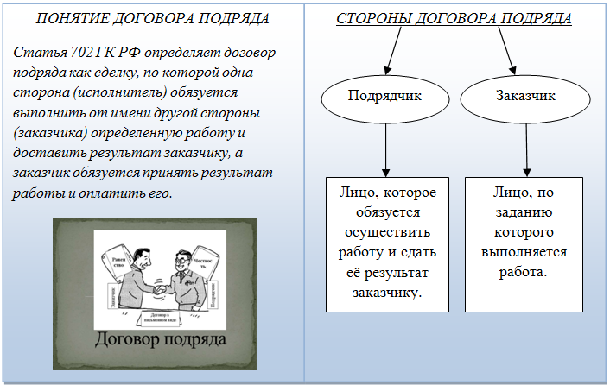

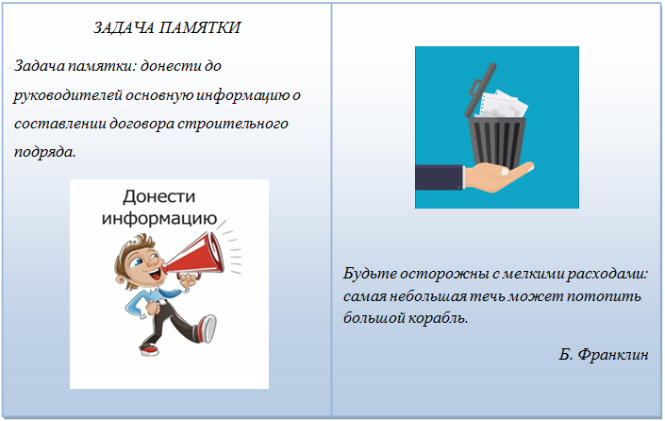

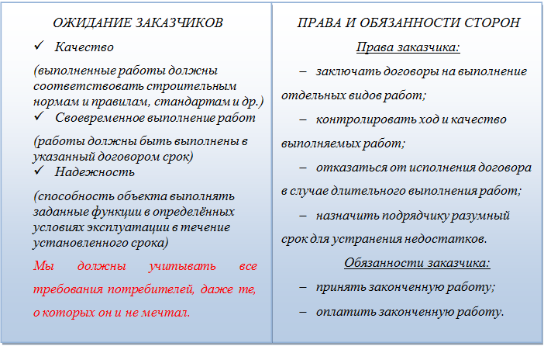

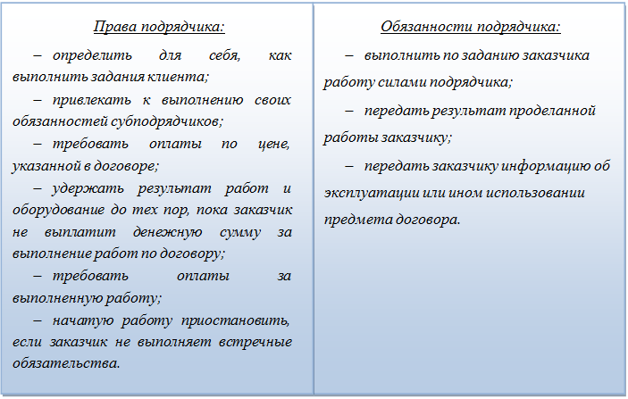

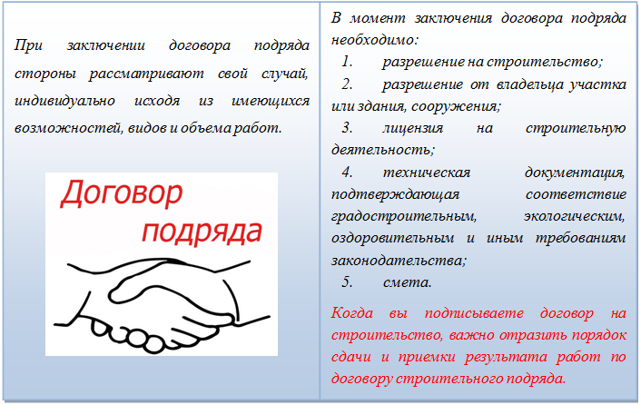

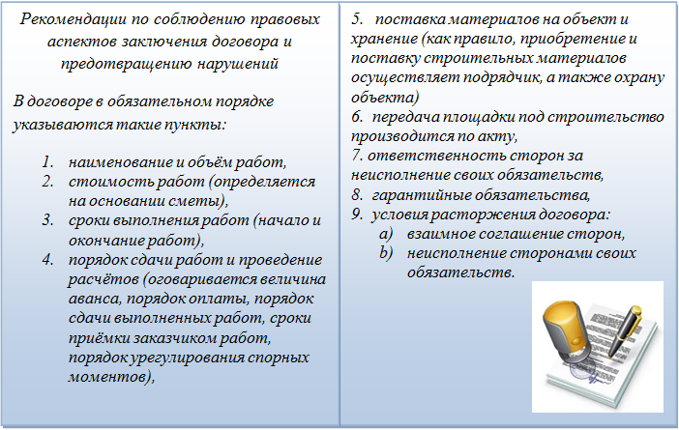

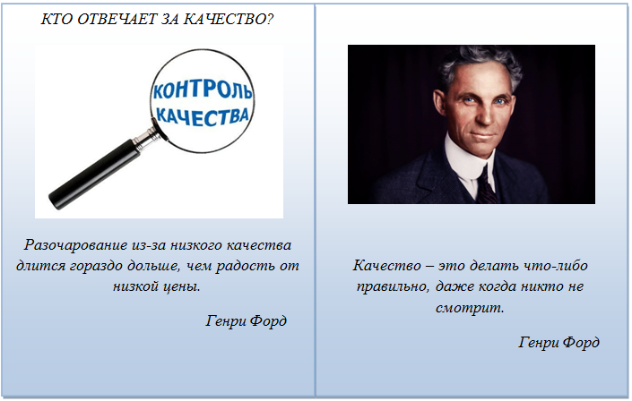
При выполнении работ заказчик ждёт от организации качественной работы, которая соответствует СНИПам, стандартам и иным правилам, своевременное выполнение работ, а также способность объекта выполнять заданные функции в определенных условиях эксплуатации в течение установленного срока.
Строительная организация должна учитывать все требования потребителей, даже те, о которых он и не мечтал.
Для того чтобы добиться всех требований руководитель должен:
- убедиться, что люди работают сообща, используя свои сильные и слабые стороны,
- определить для предприятия простые, объединяющие, легко воспринимаемые цели для всех сотрудников,
- построить организацию, которая позволит её сотрудникам, расти, развиваться и изменяться посредством постоянного обучения и развития,
- понимать личную ответственность за выполнение поставленной задачи,
- обеспечить выполнение ключевых показателей эффективности,
- помнить, что конечный результат предприятия – это довольный клиент.
С разработанной памяткой руководителям будет легко разобраться с выполнением и заключением договоров строительного подряда. А также чувствовать себя более уверенными в выполнении своей работы.
ЗАКЛЮЧЕНИЕ
В заключении можно сказать, что данная выпускная квалификационная работа посвящена проблемам, возникающим при заключении и исполнении договора подряда в современном гражданском праве.
В ходе работы были выполнены поставленные задачи и цель работы.
Было раскрыто понятие договора подряда по действующему законодательству. Правовая природа договора строительного подряда состоит в том, что подрядчик обязуется создать и передать итог выполненных работ заказчику, а заказчик обязуется принять и оплатить этот результат работ. А также можно утверждать, что договор подряда имеет определенные сходства и характеристики с другими формами договоров, которые активно используются в предпринимательской деятельности. Договор на строительство имеет отличительные особенности, позволяющие выделить его в отдельный вид договора.
Рассмотрев историческое развитие договора подряда в российском праве, можно сказать, что договор подряда является правовым институтом, укорененным еще в римском праве. Но, договор подряда до сих пор широко используется в сфере предпринимательства и повседневной жизни граждан.
Изучив права и обязанности сторон важнейшее обязательство это качество выполняемых работ. Кроме того, объект должен соответствовать параметрам, которые установил заказчик, быть готовым к эксплуатации и соответствовать требованиям технических условий, государственных стандартов и другой нормативно-технической и нормативной документации. При отсутствии такой документации применяются обычные требования, предъявляемые к качеству продукции.
В ходе работы было выделено несколько особенностей заключения договора подряда:
- большое количество нормативно-технических норм, строительных норм и правил, стандартов, различных инструкций, технических условий и положений,
- контроль заказчика за выполнением работ подрядчика, характер работ и область, в которой они осуществляются,
- сотрудничество сторон и др.
Чтобы минимизировать указанные риски сторонам нужно согласовывать и анализировать работы на этапе заключения договора. Во избежание спорных ситуаций при оплате дополнительных работ, наиболее оптимальным решением является заключение дополнительного соглашения к договору подряда.
Возможно привлечение юристов, сопровождающих заключения договоров подряда, оценивающих его состояние и правовые последствия. Правовое регулирование договора осуществляется Гражданским и Градостроительным кодексами Российской Федерации, федеральными законами, постановлениями Госкомстата и Госстроя России, а также Положением по ведению бухгалтерского учета и отчетности в Российской Федерации [30,25,26,28].
Рассмотрев правовые аспекты подготовки и заключения договоров подряда, можно сказать, что строительная деятельность на объекте, все ресурсы и агенты строительно-монтажного производства обеспечение финансовых потоков, материальное и строительное обслуживание, страхование соответствующих рисков, а также соблюдение всех требований действующего законодательства, связанны между собой, из всех вышеперечисленных аспектов состоит хорошо подготовленный договор.
Проведя анализ выпускной квалификационной работы, была составлена памятка для руководителей строительных организаций по заключению договоров строительного подряда.
При выполнении выпускной квалификационной работы была достигнута цель работы и решены все поставленные задачи.

СПИСОК ИСПОЛЬЗОВАННЫХ ИСТОЧНИКОВ
Книги, монографии:
- Баранова Е.А. Всё, что вы должны знать, если хотите развивать инфографику на газетном сайте// Электронный научный журнал МГУ имени М.В. Ломоносова «Медиаскоп», 2013. - №4. – 8 с.
- Брагинский М.И., Витрянский В.В. Договорное право. Книга третья: Договоры о выполнении работ и оказании услуг. – М., Статут, 2006.
- Гражданское право. Учебник (том2) /под ред. О.Н. Садикова. М.: «Контракт», «Инфра-м», 2007. 461с.
- Договорное право: учебник / под. общ. ред. Р.А.Курбанов, А.М.Эрделевский. - Москва; Проспект, 2016.
- Никулова Г.А. Подобных А.В. Средства визуальной коммуникации – инфографика и метадизайн// Международный электронный журнал КНИТУ «Образовательные технологии и общество», 2010. - Т.13. № - 369с.
- Соловьева Т.В. Инфографика в медийном и учебном текстах научно теоретический и прикладной журнал НГУ им. Ярослава Мудрого «Вестник НовГу», 2010. - 76с.
- Макаров О.В. К вопросу о понятии, сущности и существующих условиях строительного подряда// Правовые вопросы строительства, 2011. -№2. - 25с.
- Шарапов В.В. Особенности применения удержания при исполнении договоров строительного подряда// Право и экономика, 2007. - №2. – 43с.
- Шаталов В.Ф. Эксперимент продолжается 1989г. – 43с.
Электронные ресурсы:
- Большой экономический словарь «Академик» Руководитель [Электронный ресурс]. – URL: https://big_economic_dictionary.academic.ru/13342/РУКОВОДИТЕЛЬ (Дата обращения 29.05.2020)
- Демин Алексей. Как превратить конспект в инфографику // Мел. – 2015. - [Электронный ресурс]. – URL: https://mel.fm/blog/vizual-club/45187-kak-prevratit-konspekty-v-infografiku (Дата обращения 09.06.2020)
- Ермолаева Ж.Е., Лапухова О.В., Герасимова И.Н. Инфографика как способ визуализации учебной информации// Концепт.- 2014.- №11(ноябрь) – ART14302 – 0,5 п. л. – URL: https://e-koncept.ru/2014/14302.htm (Дата обращения 09.06.2020)
- Законодательные памятники русского централизованного государства XV – XVII веков. Соборное уложение 1649 года. Текст, комментарии. – Л., 1987. - [Электронный ресурс]. – URL: https://www.prlib.ru/item/1050382 (Дата обращения 25.03.2020)
- Инфографика в образовании// Метеор-сити. – 2017. - [Электронный ресурс]. – URL: https://www.meteor-city.top/infographika-v-obrazovanii (Дата обращения 25.03.2020)
- Кадыров Р.А., Дуллуева Р.М. Стратегическое планирование в управление развитием домостроительных предприятий. – 2016. - [Электронный ресурс]. - URL: https://doi.org/10.21822/2073-6185-2014-32-1-101-106 (Дата обращения 25.03.2020)
- Коваленко Н.И., Бензовская В.В., Маслеева Е.С. Современные тенденции развития строительного комплекса РФ. – М: МАДИ, 2018. – 128с. [Электронный ресурс]. – URL: https://cyberleninka.ru/article/n/sovremennye-tendentsii-razvitiya-stroitelnogo-kompleksa-rf (Дата обращения 25.03.2020)
- Свод законов Российской империи. СПб., 1896. - Т. 3. - Кн. I. [Электронный ресурс]. – URL: https://civil.consultant.ru/code/ (Дата обращения 25.03.2020)
- Федеральная служба государственной статистики. - 2019. -[Электронный ресурс]. – URL: https://www.gks.ru/folder/14458 (Дата обращения 25.03.2020)

- Фролова М.А. История возникновения и развития инфографики. -2014г. - [Электронный ресурс]. – URL: https://cyberleninka.ru/article/n/istoriya-vozniknoveniya-i-razvitiya-infografiki/viewer (Дата обращения 25.03.2020)
- Infogr.am – Infogram – 2020. - [Электронный ресурс]. – URL: https://infogram.com/ (Дата обращения 25.05.2020)
Нормативные документы:
- «Градостроительный кодекс РФ» от 29.12.2004 N 190-ФЗ (ред. от 24.04.2020) [Электронный ресурс]. – URL: http://www.consultant.ru/document/cons_doc_LAW_51040/ (Дата обращения 25.05.2020)
- «Гражданский кодекс Российской Федерации» Часть первая от 30 нояб. 1994 г. № 51-ФЗ (в ред. от 11 февр. 2013 г.) [Электронный ресурс]. - URL: http://www.consultant.ru/document/cons_doc_LAW_5142/ (Дата обращения 25.05.2020)
- Гражданский кодекс РФ (часть вторая) от 26.01.1996 № 14-ФЗ (ред. от 18.03.2019, с изм. от 03.07.2019) [Электронный ресурс]. - URL: http://www.consultant.ru/document/cons_doc_LAW_9027/ (Дата обращения 25.05.2020)
- "Земельный кодекс Российской Федерации" от 25.10.2001 N 136-ФЗ (ред. от 18.03.2020) [Электронный ресурс]. - URL: http://www.consultant.ru/document/cons_doc_LAW_33773/ (Дата обращения 25.05.2020).
- Постановление Госкомстата РФ от 05.01.2004 №1 «Об утверждении унифицированных форм первичной учетной документации по учёту труда и его оплаты» [Электронный ресурс]. - URL: http://www.consultant.ru/document/cons_doc_LAW_47274/ (Дата обращения 25.05.2020).
- Постановление Госстроя РФ от 5 марта 2004г. №15/1 «Об утверждении и введении в действие методики определения стоимости строительной продукции на территории РФ»// Ценообразование и сметное нормирование в строительстве 2004. № 7,8 [Электронный ресурс]. - URL: https://bazanpa.ru/gosstroi-rossii-postanovlenie-n151-ot05032004-h807201/ (Дата обращения 25.05.2020).
- Постановление Федерального арбитражного суда Северо-Западного округа от 26 июля 2010г. по делу №А56-7408/2009//Документ официально опубликован не был. Текст документа воспроизведен с использованием СПС «Консультант Плюс» [Электронный ресурс]. - URL: http://www.consultant.ru/cons/cgi/online.cgi?req=doc&base=ASZ&n=100125#08719434253053941 (Дата обращения 25.05.2020).
- Приказ Минфина России от 29.07.1998 N 34н (ред. от 11.04.2018) "Об утверждении Положения по ведению бухгалтерского учета и бухгалтерской отчетности в Российской Федерации" (Зарегистрировано в Минюсте России 27.08.1998 N 1598) [Электронный ресурс]. - URL: http://www.consultant.ru/document/cons_doc_LAW_20081/ (Дата обращения 25.05.2020).
- "Система нормативных документов в строительстве. Основные положения. СНиП 10-01-94" (утв. Постановлением Госстроя РФ от 17.05.1994 N 18-38) (с изм. от 01.01.2017) [Электронный ресурс]. - URL: http://www.consultant.ru/cons/cgi/online.cgi?req=doc&base=EXP&n=321448#0249570699506924 (Дата обращения 25.05.2020).
- Федеральный закон "О внесении изменений в Федеральный закон "О техническом регулировании" от 21.07.2011 N 255-ФЗ (последняя редакция) [Электронный ресурс]. - URL: http://www.consultant.ru/document/cons_doc_LAW_117194/ (Дата обращения 25.05.2020).
- Федеральный закон «О саморегулируемых организациях» от 01.12.2007 № 315-ФЗ (последняя редакция) (с изм. от 03.08.2018) [Электронный ресурс]. - URL: http://www.consultant.ru/document/cons_doc_LAW_72967/ (Дата обращения 09.06.2020)
- Федеральный закон «О внесении изменений в градостроительный кодекс Российской Федерации и отдельные законодательные акты Российской Федерации» от 24.06.2018 № 372-ФЗ (последняя редакция) [Электронный ресурс]. - URL: http://www.consultant.ru/document/cons_doc_LAW_200753/ (Дата обращения 09.06.2020)

Министерство образования и науки Российской Федерации
Лысьвенский филиал федерального государственного бюджетного образовательного учреждения высшего образования
«Пермский национальный исследовательский политехнический университет»

ОТЗЫВ
РУКОВОДИТЕЛЯ ВЫПУСКНОЙ КВАЛИФИКАЦИОННОЙ РАБОТЫ
на соискание академической степени бакалавр

Выпускная квалификационная работа выполнена
Студентом Макуловой Александрой Михайловной
Факультет: Профессионального образования
Направление: 44.03.04 Профессиональное обучение (по отраслям)
Наименование Правовые аспекты подготовки и заключения договора строительного подряда между заказчиком и строительной организацией (на примере ИП Сивцев А.Н. г. Лысьва Пермского края)
Руководитель
канд. пед. наук, доцент кафедры ОНД ЛФ ПНИПУ Хаматнурова Елена Николаевна

Строительство в Российской Федерации является постоянно актуальным, поскольку происходит строительство новых объектов и регулярный капитальный ремонт зданий и сооружений. Юридическое сопровождение сделок в данной отрасли является актуальным аспектом.
Данная работа посвящена анализу составления договоров подряда между ИП и физическими лицами, сопровождению этого процесса и методическому обеспечению правильного составления договоров.
Работа содержит все необходимые структурные элементы: введение, четыре главы, заключение и список использованных источников.
Во введении автор обосновал актуальность выбранной темы, сформулированы цель и задачи, определены объект и предмет исследования, методы, используемые в работе для решения поставленных задач.
В первой главе раскрыта история развития института подряда в России, понятие договора строительного подряда и сфера его применения, отдельные виды договора подряда и их характеристика.
Во второй главе описываются субъекты договора подряда, элементы договора строительного подряда, права и обязанности сторон, ответственность сторон по договору строительного подряда.
В третьей главе рассмотрены правовые аспекты подготовки и заключения договора строительного подряда между заказчиком и строительной организацией ИП Сивцев А.Н. г. Лысьва.
В четвертой главе приведена методическая разработка для лиц, заключающих договор строительного подряда. Методическая разработка представляет собой памятку, разработанную на педагогической теории опорных конспектов и современного направления инфографики.
В заключении сделаны выводы по итогам проведенного исследования.
Список использованных источников включает 32 источника.
В процессе работы Макулова Александра Михайловна повела себя следующим образом: самостоятельность при выборе темы, желание разобраться в проблеме. Замечания устранялись вовремя. Работа велась ритмично.
Работа является практикоориентированной, выполнена по заказу ИП Сивцев (№ 32/НИР, 20.05.2020г., Договор на выполнение научно-исследовательских работ, 10 000 (десять тысяч) рублей). Заказчики высоко оценили результаты разработки Макуловой А.М. и качеств ее консультационных услуг, о чем свидетельствует акт подписанных работ.
Памятка руководителю ИП по составлению договоров подряда может быть востребована не только у ИП Сивцев, но и другими предпринимателями, работающими в соответствующей отрасли, и не имеющих в штате юриста.
Выпускную квалификационную работу можно считать завершенной. ВКР соответствует предъявляемым требованиям, может быть представлена к защите и заслушивает оценки «отлично»

к.п.н., доцент кафедры ОНД ЛФ ПНИПУ Е.Н. Хаматнурова
18.06.2020

ИНДИВИДУАЛЬНЫЙ ПРЕДПРИНИМАТЕЛЬ
СИВЦЕВ АНДРЕЙ НИКОЛАЕВИЧ
ИНН 591800937934, ОГРНИП 318595800059951
618904, РФ, Пермский край, г. Лысьва, ул. Нагорная, 12
ТЕЛ 89630170432 E-mail: karkasnikoff.dom@yandex.ru
_________ _____________________________________________________________

УТВЕРЖДАЮ
Руководитель организации
_____________________(ФИО)
«____» _____________ 2020 г.
МП

АКТ
о внедрении результатов
выпускной квалификационной работы
Настоящим (ей) актом подтверждаем, что результаты выпускной квалификационной работы студентки Лысьвенского филиала «Пермского национального исследовательского политехнического университета» (ЛФ ПНИПУ) группы ППД-15-1бз, факультета 44.03.04 Профессиональное обучение (по отраслям) Макуловой Александры Михайловны, на тему: «Правовые аспекты подготовки и заключения договора строительного подряда между заказчиком и строительной организацией (на примере ИП Сивцев А.Н. г. Лысьва Пермского края)» внедрены в деятельность организации.
В ходе прохождения производственной практики и выполнения выпускной квалификационной работы Макулова Александра Михайловна провела анализ договоров подряда за два года, оказала консультативную помощь руководству, подготовила рекомендации для сотрудников и руководителей ИП Сивцев А.Н. и на основе этих рекомендаций разработала памятку.

Согласовано:
Руководитель ВКР _________Е.Н. Хаматнурова «___» _______2020 г.
(подпись) (ФИО)

